教材7.みんなが使う「電車・バスマップ」をつくろう

ワークシート１：主要目的までの電車やバスの行き方

組 番 氏名

（１）出発地と目的地の場所を地図で確認しましょう
・出発地：

・目的地：

（２）出発地から目的地への公共交通機関の路線と経路を探しましょう
探した経路の料金や時間などの情報を調べましょう
◆例：

◆路線経路：

ワークシート２：私たちのまちの「電車・バスマップ」をつくろう

例：和泉市

※下記のURLから小学校の周辺の写真をダウンロードしてください。
国土地理院ウォッ地図閲覧サービース http://watchizu.gsi.go.jp/
※小学校でお持ちの校区地図や市販の地図などをご使用ください。
ワークシート３：みんなの「電車・バスマップ」を使ってみよう

組 番 氏名

みんなの「電車・バスマップ」を使ってみよう

○家族のみんなに使っていただいた感想をノートに記入してくる。
○クラスのみんなの報告を聞いて意見交換した結果、みんなに電車･バスを利用してもらうための提言を考えて書き、発表する。

データ１：クルマ1台あたりのＮＯｘ排出量原単位

データ２：クルマ1人あたりのＮＯｘ排出量原単位

データ３：燃料別車種別ＮＯｘ排出量

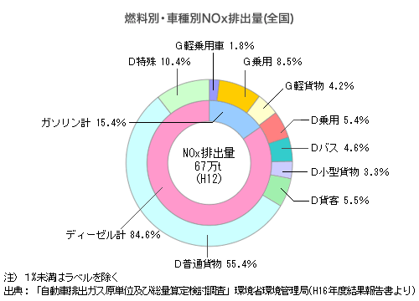

データ４：大阪府における代表交通手段分担率

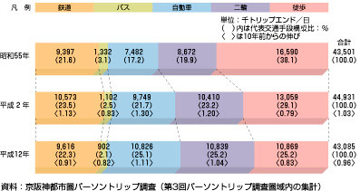

図1 トリップの手段構成の推移（昭和55年～平成12年）

（出典：大阪府都市整備部交通道路室
http://www.pref.osaka.jp/kotsudoro/pt/4pdata/4p.html）

